**Конспект интегрированного занятия в старшей группе**

**Тема:** «Подводный мир».

**Интеграция образовательных областей:** «Художественное творчество», «Познание», «Коммуникация».

**Цель:** развивать у детей познавательный интерес, творческие способности.

**Задачи:**

-систематизировать и расширять знания детей об обитателях подводного мира;

-развивать речевую активность, обогащать словарь (морская звезда, осьминог, медуза);

-совершенствовать умения детей рисовать в нетрадиционной технике (восковые мелки + акварель), создавать композицию заданной тематики;

-осуществлять эстетическое воспитание; воспитывать бережное отношение к объектам природы.

**Виды детской деятельности:** познавательно-исследовательская, коммуникативная, художественно-музыкальная, продуктивная, игровая.

**Материалы и оборудование:** фото с изображением обитателей подводного мира, картинка «Недовольные рыбки», аудиозапись «Шум моря», листы А4, восковые мелки, акварель, кисти, стаканчики с водой.

**Ход занятия.**

-Ребята, сегодня мы отправимся с вами в увлекательное путешествие. Посмотрите внимательно на фотографию. Что на ней изображено? (Ответы детей). Предлагаю превратиться в рыбок и очутиться на дне морском. (Воспитатель включает аудиозапись «Шум моря»).

-Вам понравилось быть рыбками? Какие вам представились рыбки, веселые или грустные? (Высказывания детей)

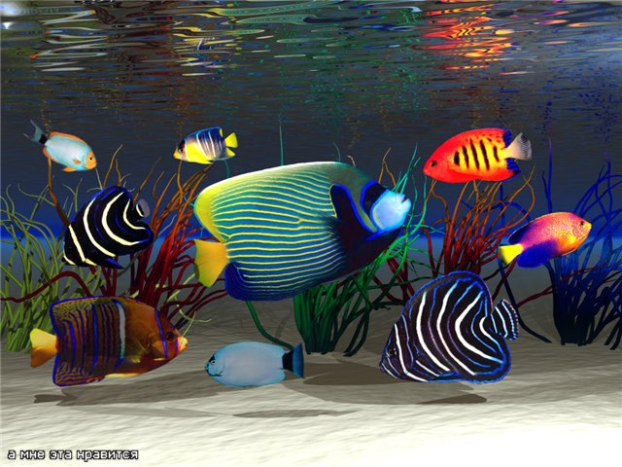

-Сейчас посмотрите внимательно на картинку. Какое настроение у рыбок? Что могло их расстроить? (Высказывания детей)

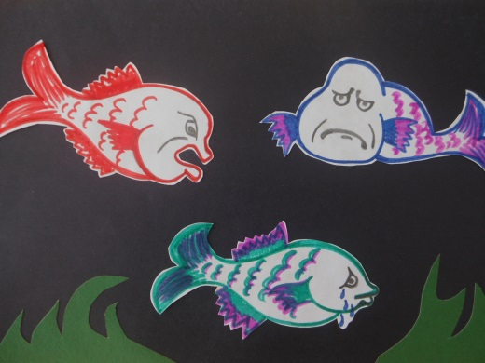

-Давайте вместе вспомним правила поведения у водоема. (Дети рассказывают, как нужно вести себя вблизи водоема)

-Кроме рыбок, в море мы можем встретить морскую звезду, медузу, осьминога.

(Воспитатель показывает фото с их изображением) 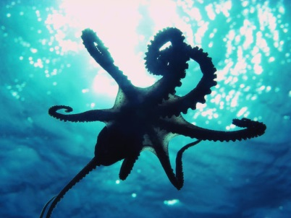 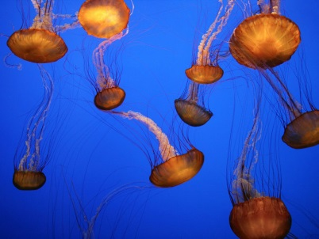 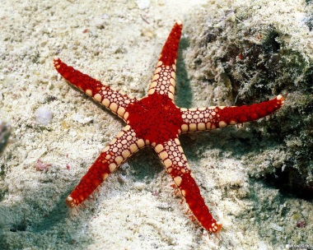

-Посмотрите, ребята, какие они красивые! Таких интересных жителей мы на суше не встретим. Это обитатели морских глубин.

**Игра «Осьминог»** (дети выполняют движения в соответствии с текстом)

*Я веселый осьминог,*

*У меня так много ног,*

*Чтоб удобно было мне*

*Жить среди камней, на дне.*

*Сильным, ловким быть стараюсь,*

*Приседаю, поднимаюсь,*

*С рыбкой в танце закружусь*

*И на камни опущусь.*

**Загадка-для ума зарядка.**

-Ребята, я вам буду загадывать загадки, а вы должны отгадки найти на нашей морской картинке.

1.В нем соленая вода,

Ходят по нему суда.

Летом взрослые и дети

Ездят отдыхать туда. (Море)

2.У родителей и деток

Вся одежда из монеток. (Рыбы)

3.В море вырос лес,

Он зеленый весь. (Водоросли)

-Ребята, мир морских глубин богат, красив и разнообразен. Сегодня я предлагаю изобразить с помощью восковых мелков и акварельных красок свой подводный мир.

**Пальчиковая гимнастика.**

Две сестрицы-две руки *(Дети показываю руки)*

Рубят, строят, роют, *(Имитируют действия)*

Дружно полют сорняки *(Наклоняются вниз)*

И друг дружку моют *(Ладонью моют кулак)*

Месят тесто две руки- *(Имитируют действия)*

*Левая и правая, (Показывают одну, потом другую руку)*

Воду моря и реки *(Делают волнообразные движения кистями рук)*

Загребают, плавая *(Иметируют действия)*

**Самостоятельная деятельность детей.**

Этапы работы:

1.Нарисовать восковыми мелками рыбок, камушки, водоросли…

2.Раскрасить весь лист бумаги голубой краской.

3.Анализ работ.

**Итог занятия.**

-Ребята, давайте покажем друг другу, какие замечательные рисунки у нас получились. У каждого из вас свой неповторимый подводный мир. Все ребята старались, проявили фантазию и показали свои знания о морских обитателях. Все сегодня **молодцы!**

